Учреждение образования
«БЕЛОРУССКИЙ ГОСУДАРСТВЕННЫЙ ТЕХНОЛОГИЧЕСКИЙ УНИВЕРСИТЕТ»
Отчёт по дисциплине:
«Введение в разработку программного обеспечения»

Студент: Нестерович М.А.
ФИТ 1 курс 1 группа
Преподаватель: Лыкова Ю.Д.
Минск 2025

Задания
4.
5.
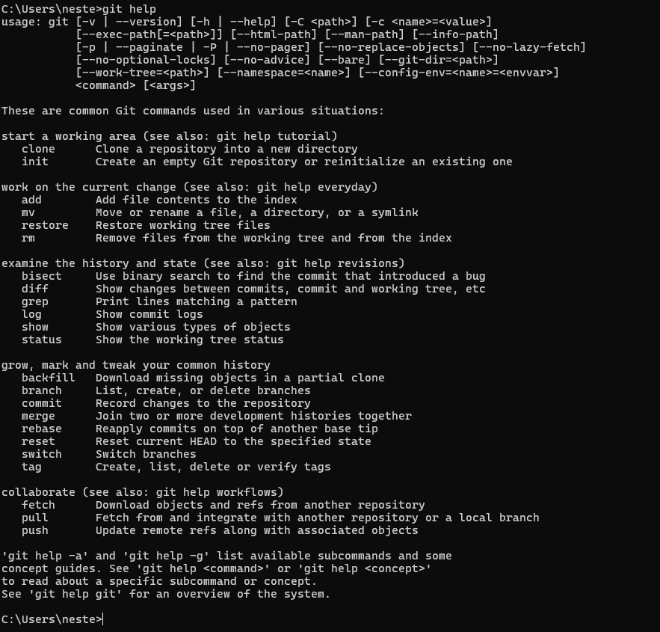
6.
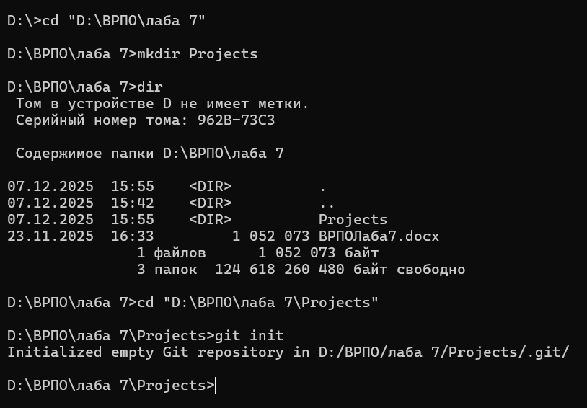
7,8.
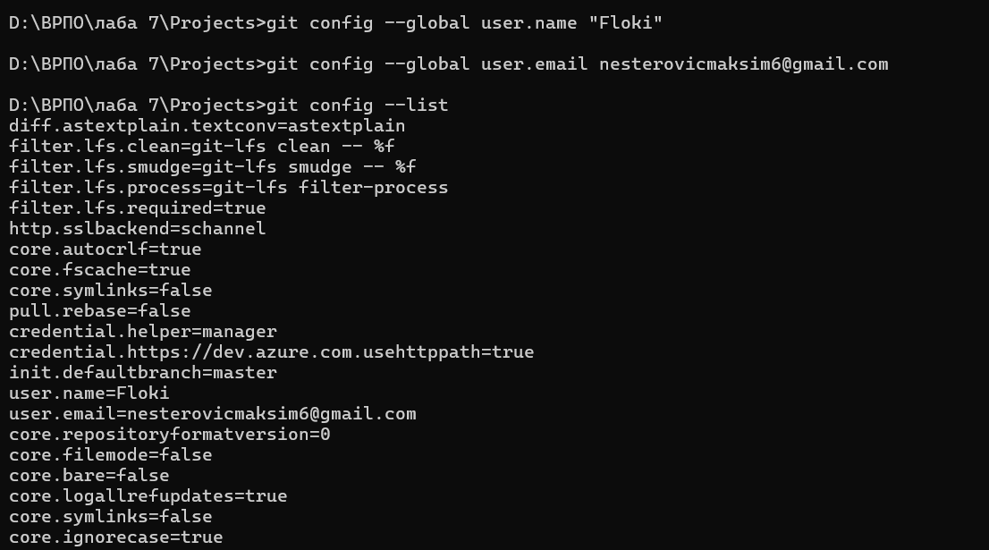
9.
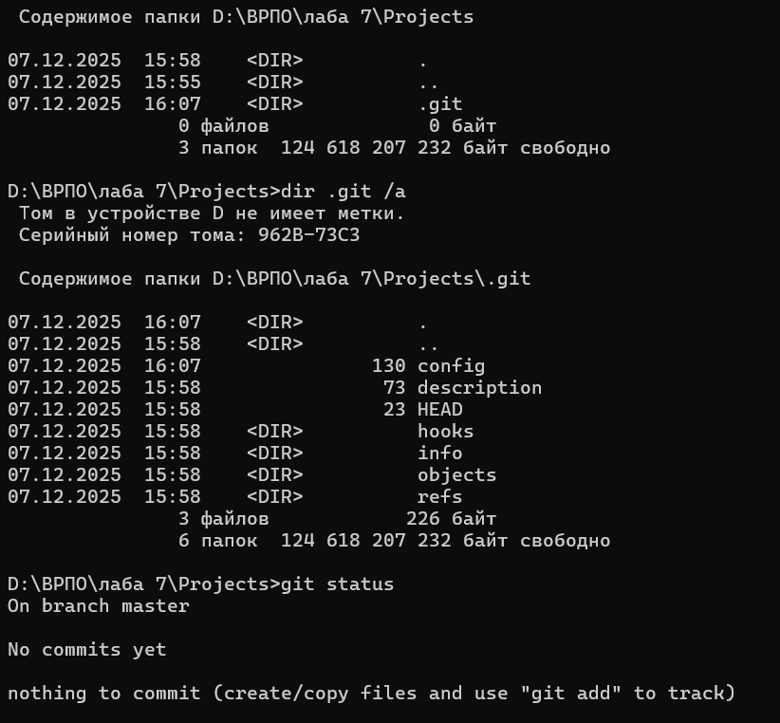
10,11.
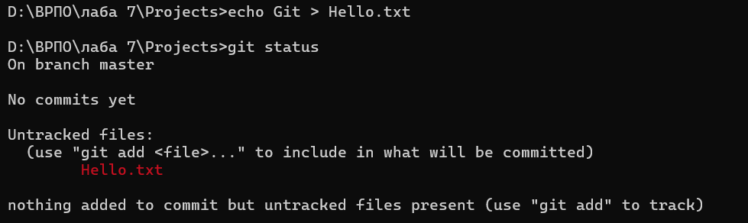
12.
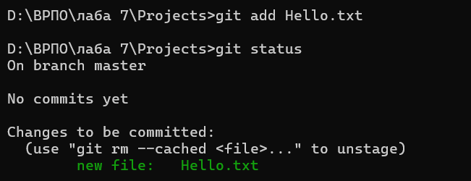
13.
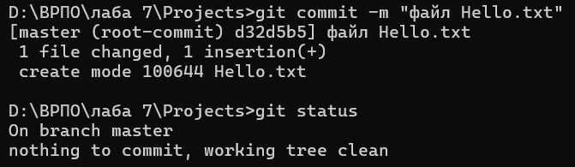
14.
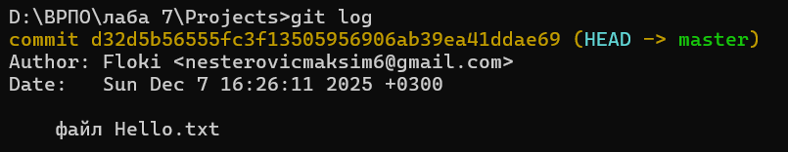
15.
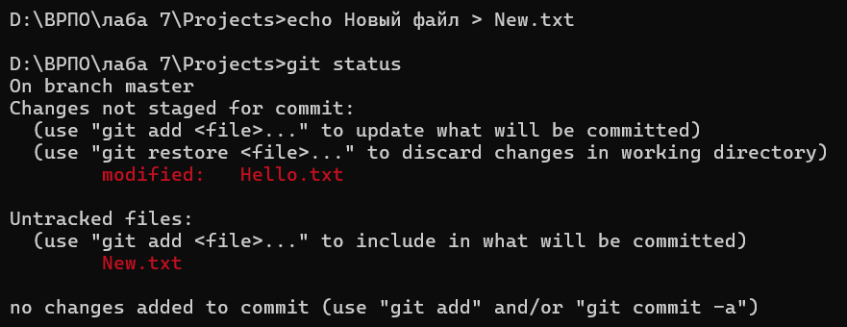
16.
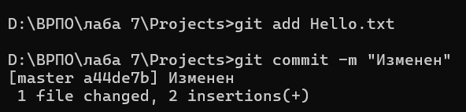
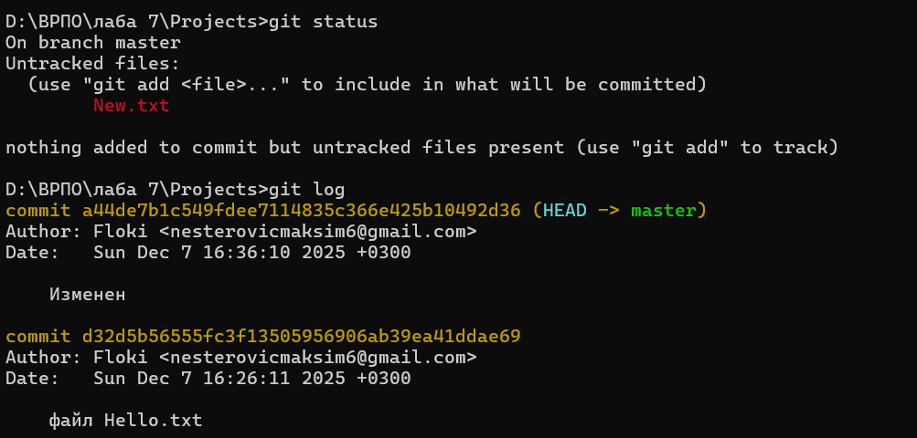
17.
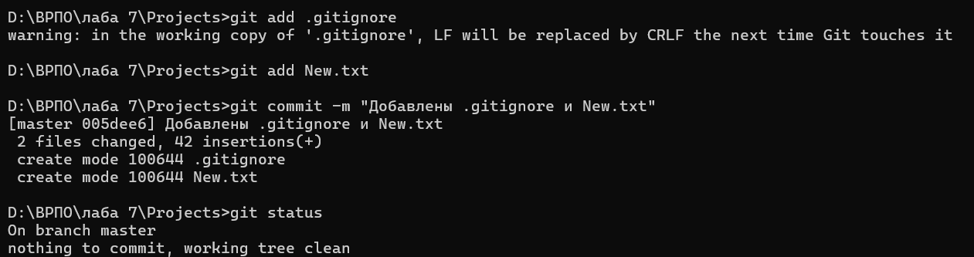
18.
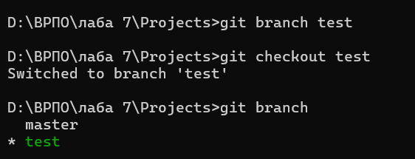
19.
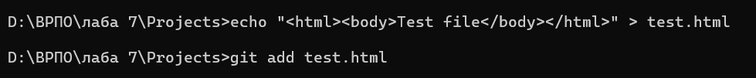
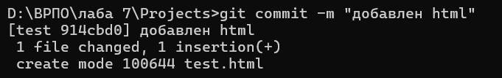
20.
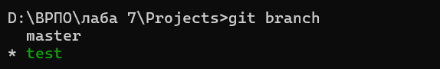
21.
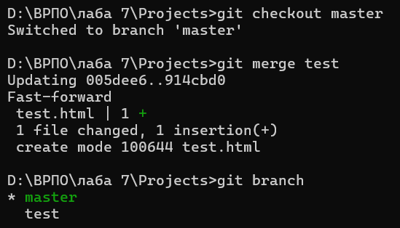
22.
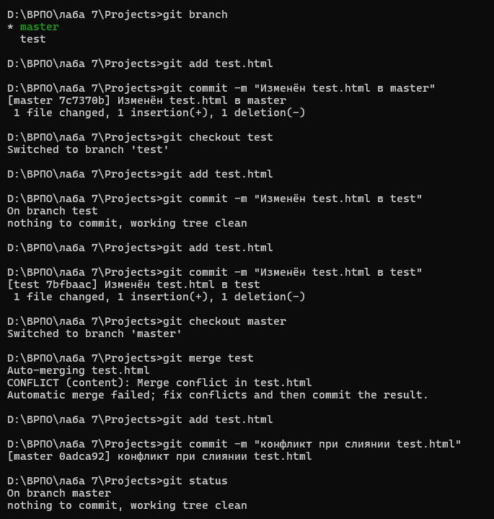

Вопросы
1. Что такое система контроля версий, для чего её используют?
Система контроля версий (VCS) — это инструмент для управления изменениями в файлах проекта. Используется для:
- хранения истории изменений;
- совместной работы нескольких разработчиков;
- возврата к предыдущим версиям;
- отслеживания, кто и когда внёс изменения.
2. Какой принцип хранения файлов использует Git?
Git хранит данные как снимки состояния (snapshots), а не последовательность изменений. Каждый коммит — это снимок всех файлов проекта в данный момент.
3. В чём отличие Git от других систем контроля версий?
- Git — распределённая система: у каждого разработчика есть полная копия репозитория.
- Другие VCS (например, SVN) — централизованные: требуют постоянного доступа к серверу.
4. В каких трёх основных состояниях файлы могут находиться в Git?
- Modified — изменён, но не добавлен в индекс.
- Staged — добавлен в индекс (готов к коммиту).
- Committed — сохранён в истории репозитория.
5. Что такое индексация файла? Какой командой она выполняется?
Индексация — добавление изменений в staging area. Команда:
git add <имя_файла>
6. Что такое фиксация файла? Какой командой она выполняется?
Фиксация (commit) — сохранение изменений в истории репозитория. Команда:
git commit -m "Сообщение"
7. Команда проверки выбранных настроек
git config --list
→ показывает текущие настройки Git (имя, email, параметры).
8. Как инициализировать репозиторий в существующей папке?
git init
9. Как указать файлы, за которыми должна следить система?
Добавить их в индекс:
git add <имя_файла>
10. Как выполнить фиксацию изменений?
git commit -m "Описание изменений"
11. Какой командой определить состояния файлов?
git status
12. Для чего создаётся файл .gitignore? Поясните его структуру.
.gitignore — список шаблонов файлов, которые Git должен игнорировать. Структура:
gitignore
# комментарий
*.log игнорировать все файлы с расширением .log
13. Как используется команда git log?
Показывает историю коммитов:
git log
git log --oneline --graph --decorate
14. Что такое ветвление?
Ветвление — создание параллельной линии разработки. Позволяет работать над новой функцией, не затрагивая основную ветку.
15. Как используется команда git checkout?
- Переключение веток:
git checkout <имя_ветки>
- Создание новой ветки и переключение:
git checkout -b <имя_ветки>
16. Что такое указатель HEAD?
HEAD — это указатель на текущую ветку и её последний коммит.
17. Создание новых веток в Git
git branch <имя_ветки>
18. Какая команда осуществляет переключение веток?
git checkout <имя_ветки>
19. Для чего используется команда merge?
Для объединения изменений из одной ветки в другую:
git merge <имя_ветки>
20. Какая команда позволяет отобразить историю репозитория?
git log
21. Как выполнить слияние изменений из одной ветки в другую?
- Переключиться в целевую ветку:
git checkout master
- Выполнить слияние:
git merge test
22. Какие проблемы могут быть при слиянии и как они разрешаются?
- Конфликты: если один и тот же файл изменён в обеих ветках.
- Решение:
  - вручную отредактировать файл;
  - удалить конфликтные метки (<<<<<<<, =======, >>>>>>>);
  - объединить содержимое;
  - выполнить:
git add <файл>
git commit

